Санкт-Петербургский политехнический университет Петра Великого
Институт компьютерных наук и кибербезопасности
Высшая школа компьютерных технологий и информационных систем
ЛАБОРАТОРНАЯ РАБОТА №1.7
Дерево классификации
по дисциплине «Разработка графических приложений»

Выполнил
студент гр.5140901/31501 Алешковский А.A.

Руководитель
доцент ВШКТиИС, к.т.н Никитин К.В.

Санкт-Петербург
2023

Оглавление
1. ВЫБОР ОПТИМАЛЬНОГО ЧИСЛА ОБУЧАЮЩИХ ПРИМЕРОВ 3
2. ЭКСПЕРМЕНТЫ С РАЗНЫМИ ПАРАМЕТРАМИ ДЕРЕВА 6
3. АНАЛИЗ РЕЗУЛЬТАТОВ И ВЫВОД 9

1. ВЫБОР ОПТИМАЛЬНОГО ЧИСЛА ОБУЧАЮЩИХ ПРИМЕРОВ

В данном исследование параметры выставлены по умолчанию изначально, далее в Таблице 1 приведены результаты классификации с разным числом обучающих примеров.

Таблица 1. Влияние числа обучающих примеров на точность классификации.
nTrain | Error | Tree | T1
nTrain | Error | Tree | T2
2000 | 0.0437 | 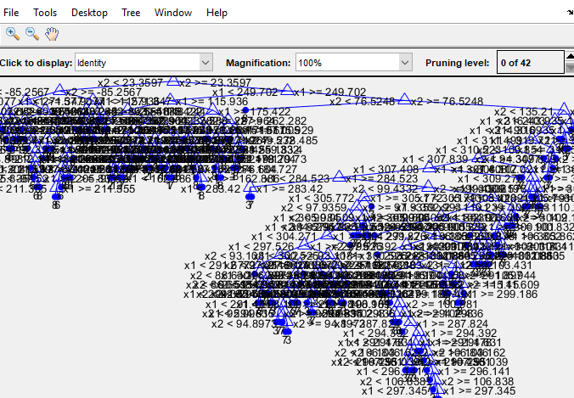 | 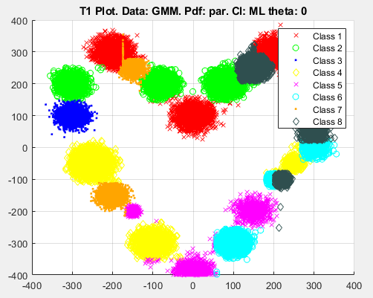
2000 | 0.0437 |  | 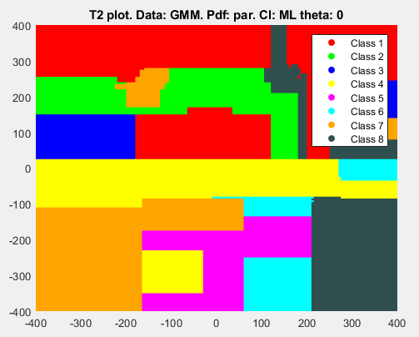
1500 | 0.0437 | 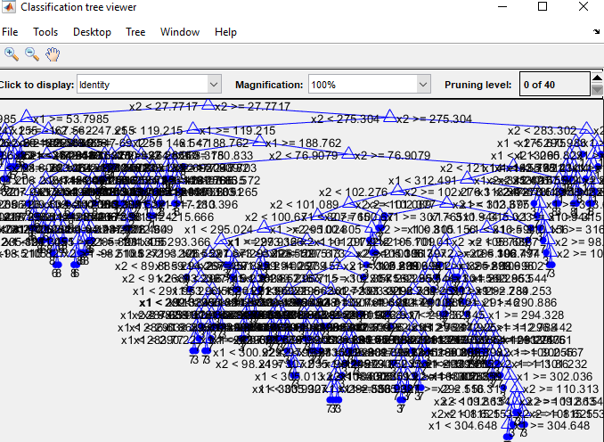 | 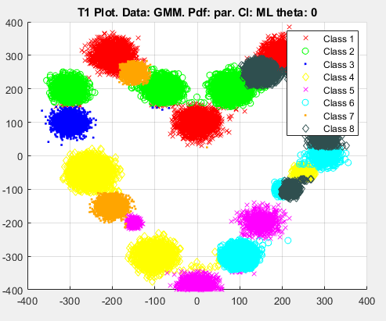
1500 | 0.0437 |  | 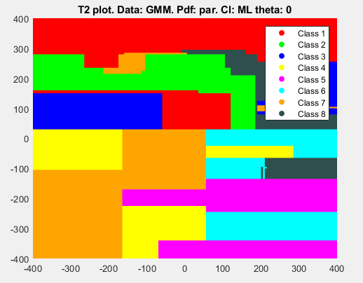
1000 | 0.0468 | 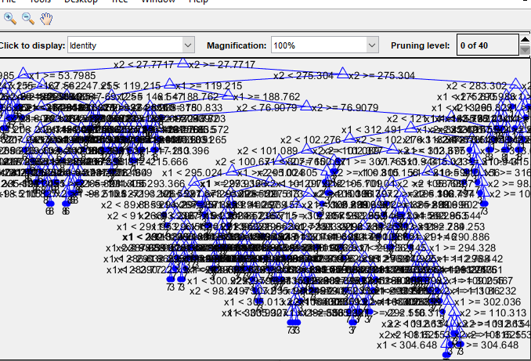 | 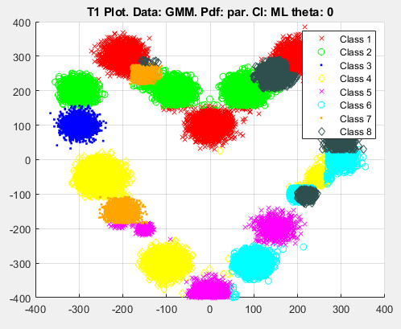
1000 | 0.0468 |  | 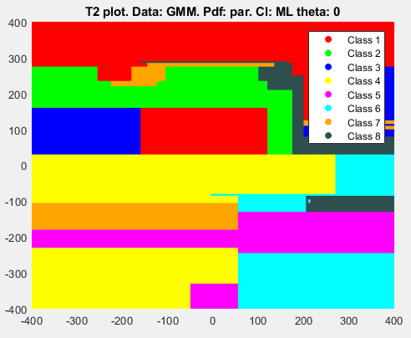

Исходя из результатов классификации, наилучшая классификация получается при количестве обучающих примеров, равным 1500 и 2000, это может быть связано с тем, что при увеличении объёма примеров, происходит больше неправильных ветвлений, которые приводят к ошибке. Ниже приведен график распределения ошибки от количества обучающих примеров.
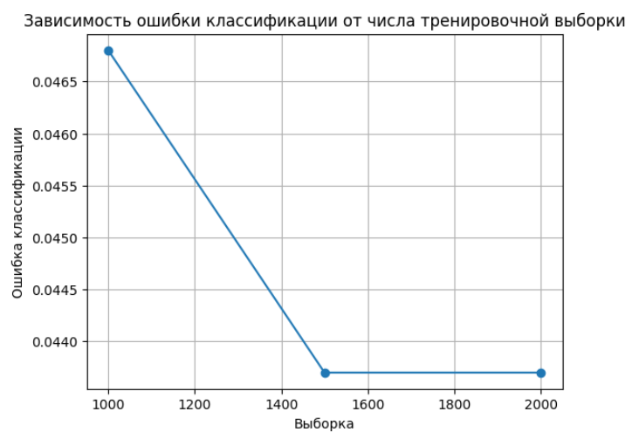
Рисунок 1 – Зависимость ошибки от обучающей выборки

2. ЭКСПЕРМЕНТЫ С РАЗНЫМИ ПАРАМЕТРАМИ ДЕРЕВА

Так как выше было принято, что оптимальным числом обучающих примеров является 2000, то все следующие эксперименты по формированию деревьев с разным количеством потомков и родителей, будут формироваться именно с параметром nTrain = 2000.
В ниже представленной таблице результаты по 6 экспериментам.
Таблица 2. Эксперименты с разным количеством родителей и листьев.
MinParentSize | MinLeafSize | MergeLeaves | Error | MinErrorTree
10 | 5 | + | 0.0437 | 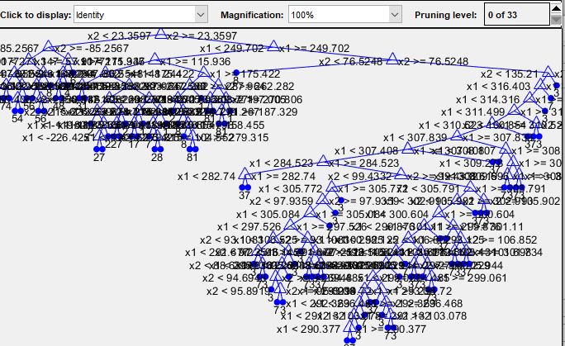
10 | 5 | - | 0.0437
10 | 10 | + | 0.0430
10 | 10 | - | 0.0430
20 | 10 | + | 0.0430 | 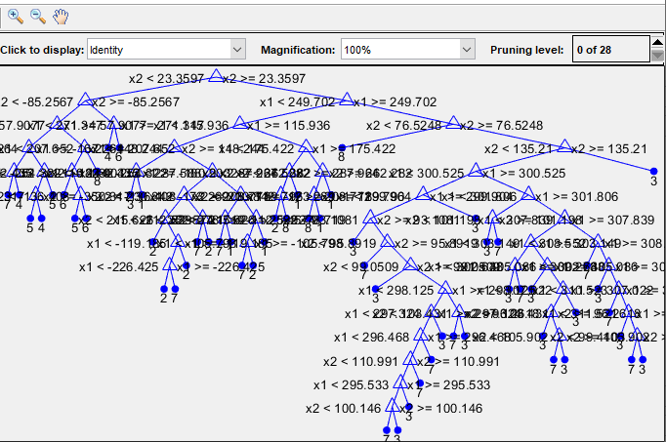
20 | 10 | - | 0.0430
20 | 20 | + | 0.0444
20 | 20 | - | 0.0444
30 | 30 | + | 0.0438 | 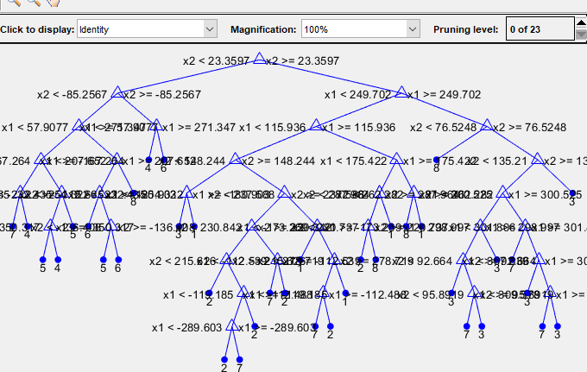
30 | 30 | - | 0.0438
30 | 40 | + | 0.0461
30 | 40 | - | 0.0461

Как видно из таблицы, параметр MergeLeaves влияет только на график дерева, позволяя объединить одинаковые листья, если у них общий родитель.
Так же увеличение MinParentSize выше 20 не несет никаких улучшений в классификации, а при его значении 20, увеличение параметра MinLeafSize так же безрезультатно.

3. АНАЛИЗ РЕЗУЛЬТАТОВ И ВЫВОД

После тщательного проведения экспериментов с построением дерева классификации было обнаружено, что оптимальные параметры для достижения высокой эффективности и точности классификации составляют MaxNumSplits=nTrain=2000, MinParentSize=20 и MinLeafSize=20. Проведение дополнительных разбиений не приводит к улучшению результатов классификации, скорее всего, ввиду того, что дальнейшее усложнение структуры дерева не сопровождается значительным повышением точности, а лишь увеличивает вычислительную сложность алгоритма.
Наилучшим результатом ошибки, равным 0.0438, подтверждается, что данное дерево классификации успешно решает задачу, особенно в контексте сложности данных с частичным перекрытием классов. Это говорит о том, что модель способна успешно разделять классы, даже в условиях перекрытия, что является важным фактором для надежной классификации.
Указанные параметры дерева обеспечивают оптимальный баланс между сложностью структуры и точностью классификации. Дополнительные исследования показали, что дальнейшее усложнение модели приводит к увеличению времени работы алгоритма, но не приносит значительного улучшения в качестве классификации. Таким образом, рекомендуется использовать установленные параметры в целях оптимизации времени выполнения при сохранении высокой точности классификации.
Ниже будут приведены графики наилучшего эксперимента, также будет приведен график плотности.
Рисунок 2 – Дерево наилучшей классификации
Рисунок 3 – График T1 для лучшей классификации

Рисунок 4 – График T2 для лучшей классификации

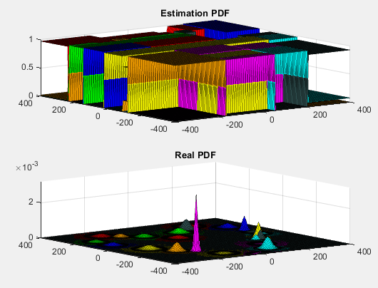
Рисунок 5 – Estimation PDF and Real PDF

Таким образом, можно сделать вывод, что классификация с помощью дерева распределения является очень эффективным инструментом, самое главное правильно подобрать оптимальные параметры, что поможет добиться наилучшего результата.

